CUARTA Resolución de Modificaciones a la Resolución Miscelánea Fiscal para 2013 y sus anexos 1 y 1-B.
(DOF 12 de noviembre de 2013
Al margen un sello con el Escudo Nacional, que dice: Estados Unidos Mexicanos.- Secretaría de Hacienda y Crédito Público.- Servicio de Administración Tributaria.
CUARTA RESOLUCION DE MODIFICACIONES A LA RESOLUCION MISCELANEA FISCAL PARA 2013 Y SUS ANEXOS 1, 1-A, 1-B, 3, 11, 14, 15 y 17
Con fundamento en los artículos 16 y 31 de la Ley Orgánica de la Administración Pública Federal, 33, fracción I, inciso g) del Código Fiscal de la Federación, 14, fracción III de la Ley del Servicio de Administración Tributaria y 3, fracción XXII del Reglamento Interior del Servicio de Administración Tributaria se resuelve:
PRIMERO. Respecto del Libro Primero, se reforman las reglas I.1.1., segundo párrafo; I.2.3.1., tercer párrafo, fracciones I y II y quinto párrafo; I.2.4.2., segundo párrafo; I.2.8.1.1., primer párrafo; I.2.10.4.; I.2.17.3., primer y tercer párrafos; I.3.3.1.4., primer párrafo; I.3.9.2., sexto párrafo; I.3.16.4, fracción I, segundo párrafo; I.11.2., primer y cuarto párrafos; se adicionan las reglas I.2.1.10., tercer párrafo; I.2.8.3.1.18.; I.3.1.17.; I.3.2.14., segundo párrafo; I.3.3.1.4., segundo párrafo y I.11.2., quinto y sexto párrafos, pasando el actual quinto párrafo a ser séptimo párrafo y se derogan las reglas I.2.2.2. y I.3.3.1.20. de la Resolución Miscelánea Fiscal para 2013, para quedar de la siguiente manera:
“Protección de datos personales
I.1.1. ……………………………………………………
Las personas físicas a efecto de modificar o corregir sus datos personales, podrán acudir a cualquier ALSC, o bien, realizarlo a través de la página de Internet del SAT, en la opción “Mi portal”, con su RFC y Contraseña, en el apartado Servicios por Internet “Cambio de situación fiscal”, a fin de actualizar la información correspondiente.
CFF 69
Pago de DPA´s ante las Secretarías de Comunicaciones y Transportes y de Relaciones Exteriores
I.2.1.10. ……………………………………………………
Para los efectos del artículo 20, último párrafo del CFF, tratándose de DPA´s por servicios migratorios que preste la Secretaría de Gobernación, a través del INM, se autoriza el pago de dichas contraprestaciones vía terminales punto de venta mediante tarjeta de crédito o débito operadas por dicha Dependencia, debiéndose enterar el monto total de la contraprestación que se recaude a la TESOFE, sin deducción o descuento alguno.
CFF 20
Acreditación de FIEL de personal que realiza comisiones oficiales en el extranjero
I.2.2.2. (Se deroga)
Saldos a favor de personas físicas
I.2.3.1. ……………………………………………………
I. Presentar la declaración del ejercicio utilizando la FIEL cuando soliciten la devolución del saldo a favor.
II. Anotar en el formato electrónico correspondiente el número de su cuenta bancaria activa para transferencias electrónicas a 18 dígitos “CLABE”, a que se refiere la regla II.2.2.2., la cual deberá estar a nombre del contribuyente, así como la denominación de la institución de crédito a la que corresponda dicha cuenta, para que, en caso de que proceda, el importe autorizado en devolución sea depositado en la misma.
El resultado que se obtenga de la solicitud, se podrá consultar en la página de Internet del SAT, en la sección “Mi portal”, ingresando con su RFC y Contraseña, o bien, dentro de la opción “Consulta de transacciones” ingresando con su FIEL.
……………………………………………………
Los contribuyentes que no se ubiquen en los supuestos para aplicar la facilidad prevista en la presente regla o cuando el resultado que obtengan de su solicitud no conlleve a la devolución total del saldo declarado, podrán solicitar la devolución de su saldo a favor o del remanente no autorizado según corresponda a través del FED, disponible en “Mi portal” en la página de Internet del SAT, para lo cual deberán contar con la Contraseña para el acceso al portal y certificado de FIEL vigente para realizar su envío.
CFF 18, 22, 22-A, 22-B, 23, RMF 2013 II.2.2.2.
Cédula de identificación fiscal y constancia de registro fiscal
I.2.4.2. ……………………………………………………
La impresión de la cédula de identificación fiscal o de la constancia de registro fiscal a que se refiere el párrafo anterior, se podrá obtener a través de la página de Internet del SAT, en la sección “Mi portal”, ingresando con su RFC y Contraseña.
CFF 27
Opción para la expedición de comprobantes fiscales impresos
I.2.8.1.1. Para los efectos del artículo 29-B, fracción I del CFF, las personas morales que tributen en el Título II de la Ley del ISR, así como las personas físicas, que en el último ejercicio fiscal hubieran manifestado en la declaración anual del ISR ingresos acumulables iguales o inferiores a $250,000.00, podrán optar por expedir comprobantes fiscales en forma impresa con dispositivo de seguridad. Los ingresos acumulables de referencia se determinarán únicamente con aquéllos que deriven de ingresos, actos o actividades por los cuales exista obligación de expedir comprobantes fiscales.
……………………………………………………
CFF 29, 29-A, 29-B, RMF 2013 I.2.8.3.1.1.
Estados de cuenta expedidos por instituciones de crédito por intereses exentos
I.2.8.3.1.18. Para los efectos del artículo 29-B, fracción III del CFF, las instituciones de crédito que expidan estados de cuenta que cumplan con los requisitos fiscales para ser considerados como CFDI, podrán expedir CFDI´s globales mensuales en los que se incluyan los montos totales pagados a sus clientes, durante el mes que corresponda, por concepto de los intereses a que se refiere el artículo 109, fracción XVI, inciso a) de la Ley del ISR.
CFF 29-B, LISR 109
Opción para expedir constancias o copias a terceros de declaraciones informativas
I.2.10.4. Los contribuyentes a que se refiere este Capítulo que deban expedir constancias o copias en términos de los artículos 86, fracciones III y XIV, inciso b); 101, fracción V; 118, fracción III; 133, fracción VIII; 134, primer párrafo; 144, último párrafo y 164, fracción I de la Ley del ISR y 32, fracción V de la Ley del IVA, utilizarán la impresión de los anexos 1, 2 y 4, según corresponda, que emita para estos efectos el programa para la presentación de la Declaración Informativa Múltiple. Tratándose del Anexo 1 del programa citado, el mismo deberá contener sello y firma del empleador que lo imprime.
CFF 31, LISR 86, 101, 118, 133, 134, 144, 164, LIVA 32
Requerimiento del importe garantizado por carta de crédito
I.2.17.3. Para los efectos del artículo 141, fracción I del CFF, en relación con los artículos 89, primer y segundo párrafos y 92 del Reglamento del CFF conjuntamente al requerimiento de la carta de crédito se anexará el FCF correspondiente.
…………………………………………………….
Una vez realizada la transferencia electrónica de fondos, se enviará el comprobante de la operación y el FCF al correo electrónico carta.credito@sat.gob.mx, el mismo día en que se realice el pago.
CFF 141, RCFF 89, 92
Saldos a favor del ISR generados por acreditamiento del IDE
I.3.1.17. Para los efectos de los artículos 14 y 177, tercer párrafo, fracción I de la Ley del ISR, en relación con los artículos 7 y 8 de la Ley del IDE, cuando los contribuyentes realicen el cálculo de ISR anual acreditando los pagos provisionales tanto del ISR efectuados en el ejercicio, como los que se realicen mediante la mecánica de acreditamiento del IDE y les resulte una diferencia a favor, ésta será considerada a favor del ISR. Lo anterior, con independencia de que los pagos provisionales del ISR se hubieran pagado vía acreditamiento del IDE mensual.
LISR 14, LIDE 7, 8
Concepto de títulos valor que se colocan entre el gran público inversionista
I.3.2.14. ……………………………………………………………
Para los efectos de los artículos 64, fracción III y 68, fracción I, inciso e), primer párrafo de la Ley del ISR, se consideran acciones que se colocan entre el gran público inversionista, aquéllas que sean objeto de oferta pública en los términos de la Sección I del Capítulo II del Título IV de la Ley del Mercado de Valores, siempre y cuando mantengan esta condición.
LISR 64, 68, LMV 85, 90
Requisitos de deducciones que se extingan con la entrega de dinero
I.3.3.1.4. Para los efectos del artículo 31, fracción III de la Ley del ISR, se considera que el requisito de deducibilidad consistente en que los pagos cuyo monto exceda de $2,000.00, se efectúen mediante cheque nominativo del contribuyente, tarjeta de crédito, de débito o de servicios, o a través de monederos electrónicos, sólo es aplicable a las obligaciones que se cumplan o se extingan con la entrega de una cantidad en dinero, por lo que están exceptuados aquellos casos en los cuales el interés del acreedor queda satisfecho mediante cualquier otra forma de extinción de las obligaciones que den lugar a las contraprestaciones.
La excepción prevista en el párrafo anterior, no resulta aplicable a los actos u operaciones a que se refiere el artículo 32 de la Ley Federal para la Prevención e Identificación de Operaciones con Recursos de Procedencia Ilícita.
LISR 31
Destrucciones periódicas de mercancías que hubieran perdido su valor
I.3.3.1.20. (Se deroga)
Autorización a las organizaciones civiles y fideicomisos para recibir donativos deducibles
I.3.9.2. ……………………………………………………………
Para efectos del párrafo anterior, el aviso se tendrá por presentado siempre y cuando las organizaciones civiles y fideicomisos autorizados para recibir donativos deducibles hayan cumplido con las siguientes obligaciones correspondientes al ejercicio inmediato anterior de que se trate:
I. La prevista en la regla I.3.9.11., y la ficha de trámite 15/ISR denominada “Información para garantizar la transparencia, así como el uso y destino de los donativos recibidos” contenida en el Anexo 1-A.
II. Haber presentado el dictamen fiscal simplificado a que se refiere el artículo 32-A, fracción II del CFF, salvo que se ubique en los supuestos señalados en la regla I.2.15.1.; y,
III. Haber presentado la declaración informativa establecida en el artículo 101, penúltimo párrafo de la Ley del ISR.
……………………………………………………………
LISR 31, 96, 97, 101, 176, RLISR 31, 114, CFF 32-A, 36-Bis, RMF 2013 I.2.15.1., I.3.9.5., I.3.9.8., I.3.9.11., DECRETO DOF 01/10/07 TERCERO, QUINTO
Opción de pago en parcialidades del ISR anual de las personas físicas
I.3.16.4. ……………………………………………………
I. ……………………………………………………
Las posteriores parcialidades se cubrirán durante cada uno de los siguientes meses de calendario, utilizando para ello exclusivamente el FCF que se deberá solicitar ante la ALR que corresponda al domicilio fiscal del contribuyente, o bien, a través de INFOSAT (01-800-46-36-728), opción 9, 1. La última parcialidad deberá cubrirse a más tardar en el mes de septiembre de 2013.
……………………………………………………
LISR 175, RMF 2013 II.2.8.2., II.2.8.2.1., II.2.8.3.
Devolución del IEPS acreditable por enajenación de diesel para actividades agropecuarias y silvícolas
I.11.2. Para los efectos del artículo 16, Apartado A, fracción III de la LIF, los contribuyentes que tengan derecho a solicitar la devolución del IEPS que les hubiere sido trasladado en la enajenación de diesel y que se determine en los términos del artículo 16, Apartado A, fracción II del citado ordenamiento, podrán hacerlo a través del FED, disponible en “Mi portal” en la página de Internet del SAT, debiendo acompañar a la misma, el Anexo 4 de la forma fiscal 32 del Anexo 1, los comprobantes fiscales en los que conste el precio de adquisición del diesel, los cuales deberán reunir los requisitos de los artículos 29 y 29-A del CFF; CURP del contribuyente persona física, tratándose de personas morales CURP del representante legal; declaración anual del ejercicio inmediato anterior; así como el certificado de la FIEL y la Tarjeta electrónica Subsidios/SAGARPA, vigente, que les expidió el Centro de Apoyo al Distrito de Desarrollo Rural (CADER) o la Delegación de la Secretaría de Agricultura, Ganadería, Desarrollo Rural, Pesca y Alimentación, con la que se demuestre su inscripción al Padrón de Usuarios de Diesel Agropecuario una vez que demostró ante las citadas autoridades agrarias la propiedad o legítima posesión de la unidad de producción que explota y donde utiliza el bien que requiere el diesel.
……………………………………………………
Los contribuyentes personas físicas podrán solicitar la devolución del IEPS a la que tengan derecho, aun y cuando la maquinaria en la cual se utiliza el diesel sea copropiedad o se encuentre bajo la posesión de hasta un máximo de cinco personas físicas.
Considerando que las devoluciones del IEPS derivan de la aplicación del estímulo previsto en el artículo 16, Apartado A, fracción III de la LIF, la autoridad no estará en condiciones de tramitar dichas solicitudes de devolución del IEPS, cuando las tasas para la enajenación de diesel, de acuerdo con el procedimiento que establece el artículo 2-A, fracción I de la Ley del IEPS, resulten negativas o igual a cero.
Lo anterior, tal como lo dispone el artículo 16, Apartado A, fracción III, último párrafo de la LIF.
……………………………………………………
CFF 29 y 29-A, RCFF 57, LIEPS 2-A, LIF 16”
SEGUNDO. Respecto del Libro Segundo, se reforman las reglas II.1.2., tercer párrafo, cuadro; II.2.1.12., fracción I, inciso c); II.2.1.13., fracciones I y II, inciso a), numeral 2; II.2.2.5., cuarto párrafo; II.2.5.1.3., fracción III; II.2.8.1.2., cuarto párrafo; II.2.8.5.5., primer párrafo; II.2.10.4., tercer párrafo; II.2.11.13., fracción II y último párrafo; II.2.12.1.; II.2.12.2., primer párrafo, fracción III y último párrafo; II.2.13.3.; II.6.2.4., fracción I, incisos b), d), e) y f); II.6.2.6., cuarto párrafo, cuadro; II.7.3., primer párrafo; II.12.2.3. y II.12.2.4.; se adicionan las reglas II.2.8.4.3., cuarto párrafo; II.2.10.1., segundo y cuarto párrafos, pasando el actual segundo párrafo a ser tercer párrafo; II.2.12.4., segundo, tercer y cuarto párrafos; II.6.2.26.; II.7.4. y el Capítulo II.12.5., denominado “Del Decreto por el que se otorgan diversos beneficios fiscales a los contribuyentes de las zonas afectadas por lluvias severas durante septiembre de 2013, publicado en el DOF el día 24 de septiembre de 2013”, que contempla las reglas II.12.5.1. a la II.12.5.4. y se derogan las reglas II.2.8.1.2., primero, segundo y tercer párrafos, pasando los actuales cuarto, quinto y sexto párrafos a ser primero, segundo y tercer párrafos; II.2.8.4.4., segundo párrafo; II.2.8.5.6.; II.2.9.4.; II.2.10.1., tercer párrafo; II.7.3., segundo y tercer párrafos, pasando los actuales tercer y cuarto párrafos a ser segundo y tercer párrafos y el Capítulo II.12.4. denominado “De la condonación prevista en el Transitorio Tercero de la LIF”, que comprende las reglas II.12.4.1. a la II.12.4.6. de la Resolución Miscelánea Fiscal para 2013, para quedar de la siguiente manera:
“Lugar y forma para presentar documentación
II.1.2. ……………………………………………………
ALSC | Circunscripción
……………. | …………….
Veracruz. Ubicada en: Paseo de la Niña número 150,  Entre Avenida de los Reyes Católicos y Avenida Marigalante,  Col. Fraccionamiento de las Américas,  Boca del Río, Ver. C.P. 94298 | Campeche, Chiapas, Oaxaca, Quintana Roo, Tabasco, Veracruz, Yucatán
……………. | …………….

……………………………………………………
RISAT 14
Convenio para el pago de créditos adeudados
II.2.1.12. ……………………………………………………
I. ……………………………………………………
c) Para efectuar los enteros correspondientes, deberán utilizar el FCF, mismo que será enviado por la ALR al domicilio señalado por las dependencias o entidades contratantes.
……………………………………………………
CFF 17-A, 21, RMF 2013 I.2.1.15.
Procedimiento que debe observarse para la obtención de la opinión del cumplimiento de obligaciones fiscales
II.2.1.13. ……………………………………………………
I. Ingresarán a la página de Internet del SAT, en el apartado “Trámites y Servicios” en la opción “Mi Portal”, con su Contraseña.
II. ……………………………………………………
a) ……………………………………………………
2. Se encuentra al corriente en el cumplimiento de sus obligaciones fiscales respecto de la presentación de las declaraciones anuales del ISR e IETU, correspondientes a los cuatro últimos ejercicios.
Se encuentra al corriente en el cumplimiento de sus obligaciones fiscales en el ejercicio en el que solicita la opinión y en los cuatro últimos ejercicios anteriores a éste, respecto de la presentación de pagos provisionales del ISR, IETU y retenciones del ISR por salarios, así como de los pagos definitivos del IVA y del IEPS; incluyendo las declaraciones informativas a que se refieren las reglas II.6.2.2., II.6.2.11., II.6.2.13., II.6.2.15., II.6.2.16., II.6.2.17., II.6.2.18., II.6.2.19., II.6.2.21. y II.6.2.22.
……………………………………………………
CFF 65, 66-A, 141, RMF 2013 I.2.16.1., II.6.2.2., II.6.2.11., II.6.2.13., II.6.2.15., II.6.2.16., II.6.2.17., II.6.2.18., II.6.2.19., II.6.2.21., II.6.2.22.
Formato de solicitud de devolución
II.2.2.5. ……………………………………………………
Los contribuyentes que tengan cantidades a favor y soliciten su devolución, además de reunir los requisitos a que se refieren las disposiciones fiscales, en el momento de presentar la solicitud de devolución deberán contar con el certificado de FIEL. Tratándose de personas físicas que no estén obligados a inscribirse ante el RFC, cuyos saldos a favor o pagos de lo indebido sean inferiores a $13,970.00, no será necesario que cuenten con el citado certificado, por lo cual dichas cantidades podrán ser solicitadas a través de los módulos de servicios tributarios de las ALSC que correspondan a su domicilio fiscal.
……………………………………………………
CFF 22, 22-C, LISR 116, LIETU 8, LIDE 7, 8, RMF 2013 I.2.3.1.
Requisitos de las representaciones impresas del CFDI
II.2.5.1.3. ……………………………………………………
III. La leyenda: “Este documento es una representación impresa de un CFDI”.
……………………………………………………
CFF 29, 29-A, RMF 2013 I.2.8.3.2., II.2.5.3.1.
Declaraciones de contribuciones de mejoras, pago de contribuciones y aprovechamientos en materia de agua
II.2.8.1.2. Primer a tercer párrafos (Se derogan)
Para los efectos del artículo 31 del CFF, los contribuyentes obligados a efectuar el pago de contribuciones y/o aprovechamientos en materia de aguas nacionales y sus bienes públicos inherentes, utilizarán el Sistema de Declaraciones y Pago Electrónico “Declar@gua”, para lo cual deberán estar a lo siguiente:
……………………………………………………
CFF 31, LCMOPFIH 14
Declaración informativa de clientes y proveedores
II.2.8.4.3. ……………………………………………………
En los supuestos que el contribuyente hubiera presentado la Declaración Informativa de Operaciones con Terceros (DIOT), por todos los meses del ejercicio, no será obligatorio presentar la declaración de clientes y proveedores.
CFF 31, LISR 86, 101, 133
Declaraciones complementarias de la Declaración Informativa Múltiple
II.2.8.4.4. ……………………………………………………
Segundo párrafo (Se deroga)
CFF 32
Procedimiento para efectuar pagos provisionales del IETU
II.2.8.5.5. Para los efectos del artículo 31, primer párrafo del CFF, las personas físicas que no estén obligadas a utilizar el Servicio de Declaraciones y Pagos conforme al último párrafo de la regla II.2.8.5.1., efectuarán los pagos provisionales del IETU, incluso mediante declaraciones complementarias, extemporáneas y de corrección fiscal, conforme al esquema anterior de pagos electrónicos utilizando el procedimiento establecido en la regla II.2.9.2., debiendo reflejar el pago en el concepto “IMPUESTO AL ACTIVO/IMPUESTO EMPRESARIAL A TASA UNICA”.
……………………………………………………
CFF 31, LIETU 9, LIF 21, RMF 2013 II.2.8.5.2., II.2.9.2., II.12.3.1.
Procedimiento para efectuar pagos del ejercicio del ISR por ingresos sujetos a regímenes fiscales preferentes
II.2.8.5.6. (Se deroga)
Pagos provisionales o definitivos anteriores a julio de 2002
II.2.9.4. (Se deroga)
Verificación de datos de contribuyentes por instituciones del sistema financiero
II.2.10.1. ……………………………………………………
La verificación de las claves del RFC se realizará conforme a los datos y procedimientos descritos en las especificaciones técnicas y el calendario para su verificación, publicados en la página de Internet del SAT.
……………………………………………………
Tercer párrafo. (Se deroga)
Una vez que las instituciones financieras reciban el resultado de verificación de las claves del RFC por parte del SAT, deberán de actualizar sus bases de datos y sistemas con las claves del RFC correctas.
CFF 32-B, LISR 59
Inscripción al RFC de cuentahabientes por verificación de datos obtenidos de las instituciones del sistema financiero
II.2.10.4. ……………………………………………………
Una vez que las instituciones financieras reciban el resultado de la inscripción de las claves del RFC por parte del SAT, deberán de actualizar sus bases de datos y sistemas con las claves del RFC proporcionadas.
CFF 27, 30-A, RCFF 25, RMF 2013 II.2.10.1.
Procedimiento para presentar la información del dictamen de estados financieros
II.2.11.13. ……………………………………………………
II. En el índice 16410001000000, se debe considerar el monto del impuesto correspondiente a los dividendos pagados entre las empresas del grupo, no provenientes de la cuenta de utilidad fiscal neta hasta el 31 de diciembre de 2012, por los que no se haya pagado el impuesto correspondiente, en la participación consolidable, al 31 de diciembre de 2012. Dichos dividendos se actualizarán desde la fecha de su pago y hasta el 31 de diciembre de 2012 y se multiplicarán por el factor de 1.4286, a este resultado se le aplicará la tasa del 30% y esta cantidad se anotará en el índice señalado en esta fracción.
……………………………………………………
Para efectos de lo dispuesto en esta regla, no se considerarán los conceptos correspondientes a los ejercicios fiscales anteriores a 2007 por los que ya se hubiera determinado y pagado el ISR diferido a que se refiere el artículo 70-A de la Ley del ISR.
LISR 70-A, DT 2005, TERCERO, LISR DT 2009, CUARTO
Solicitud para pago a plazos
II.2.12.1. Para los efectos de los artículos 66 y 66-A del CFF y 85 de su Reglamento, la solicitud para pagar en parcialidades o de manera diferida, se presentará mediante escrito libre ante la ALSC que corresponda a su domicilio fiscal, dentro de los 15 días inmediatos siguientes a aquél en que se efectuó el pago inicial de cuando menos el 20% del monto del crédito fiscal al momento de la solicitud de autorización del pago a plazos de acuerdo con el artículo 66, fracción II del CFF, en los términos de la ficha de trámite 105/CFF “Solicitud de autorización para pagar adeudos en parcialidades o diferidos” contenida en el Anexo 1-A.
CFF 66, 66-A, RCFF 85
Forma oficial para realizar el pago en parcialidades o diferido
II.2.12.2. Para los efectos de los artículos 66 y 66-A del CFF, los pagos correspondientes al pago a plazos autorizado, ya sea en parcialidades o diferido, deberán realizarse mediante el FCF, para lo cual dicho formato será entregado conforme a lo siguiente:
……………………………………………………..
III. A solicitud del contribuyente y envío al correo electrónico manifestado en el RFC.
……………………………………………………..
El SAT o en su caso, las entidades federativas, determinarán el importe de la primera y siguientes parcialidades o, cuando se trate de pago diferido, el monto diferido, de conformidad con lo establecido por el artículo 66-A, fracciones I y II del CFF. No se aceptarán pagos efectuados en formatos diferentes al FCF, cuando el pago a plazos se encuentre controlado por el SAT.
CFF 66, 66-A
Garantía de créditos fiscales mediante embargo administrativo
II.2.12.4. ………………………………………………………
Cuando un tercero asuma la obligación de garantizar el interés fiscal, la solicitud deberá ser suscrita tanto por el contribuyente como por el tercero, en la cual especificarán los bienes sobre los cuales se trabará el embargo, debiendo acreditar que son suficientes para garantizar el interés fiscal mediante el avalúo correspondiente y en caso de bienes inmuebles, el mismo deberá haber sido expedido por el Instituto de Administración y Avalúos de Bienes Nacionales.
Tratándose de bienes inmuebles, cuyo valor exceda el importe del crédito y sus accesorios, en la solicitud de ofrecimiento de la garantía se deberá señalar el proyecto de partición, para que en caso de que dicha garantía sea ejecutada a través del procedimiento administrativo de ejecución, una vez aplicado el producto de la adjudicación y se haya cubierto el crédito fiscal, se devuelva únicamente la proporción del inmueble que exceda el monto del crédito a su cargo, previo apeo y deslinde del bien. En ningún caso se devolverá el excedente del producto de la adjudicación en efectivo.
No serán susceptibles de embargo en la vía administrativa, los bienes que por su naturaleza son de difícil realización y venta, salvo que el deudor proponga un comprador solvente que ofrezca de contado cantidad suficiente para cubrir el crédito fiscal, debiendo adjuntar a la solicitud, la promesa del comprador en términos del artículo 178 del CFF.
CFF 141, 178, RCFF 98
Formato de pago para afianzadoras
II.2.13.3. Para los efectos del artículo 143, tercer párrafo, inciso a) del CFF, el pago que la autoridad ejecutora requiera a la afianzadora, se realizará mediante el FCF que se acompañará al requerimiento.
CFF 143
Características de seguridad de los marbetes y precintos
II.6.2.4. ……………………………………………………..
I. ……………………………………………………..
b) Dimensiones de 2.8 X 3.0 centímetros.
……………………………………………………..
d) Impresión calcográfica.
e) Colores rojo y verde para marbetes nacionales; azul y púrpura para marbetes de importación.
f) Código QR (Quick Response) con información determinada por el SAT.
……………………………………………………..
LIEPS 19
Procedimiento para la solicitud y entrega de marbetes o precintos
II.6.2.6. ……………………………………………………..
Contribuyentes con domicilio fiscal en la circunscripción territorial de la ALSC de: | Lugar de entrega de formas valoradas
…………………….. | ……………………..
Córdoba  Veracruz  Coatzacoalcos  Jalapa  Tuxpan | ALSC de Veracruz.  Paseo de la Niña número 150, entre Avenida de los Reyes Católicos y Avenida Marigalante, Col. Fraccionamiento de las Américas, C.P. 94298, Boca del Río, Veracruz.
…………………….. | ……………………..

……………………………………………………..
LIEPS 19, RMF 2013 II.6.3.2.
Informe del uso de marbetes y precintos adheridos
II.6.2.26. Para los efectos del artículo 19, fracciones XIV y XV, segundo párrafo de la Ley del IEPS, los productores, envasadores e importadores de bebidas alcohólicas que adhieran marbetes y/o precintos a los envases o recipientes que contengan las citadas bebidas, deberán proporcionar a la autoridad fiscal a través de la página de Internet del SAT en la opción “Mi portal”, la información y documentación relacionada con el uso adecuado de los mismos, incluyendo los que hayan sido destruidos o inutilizados, conforme a lo establecido en el FEM (Formato Electrónico de Marbetes), a más tardar dentro de los diez días hábiles inmediatos siguientes a la fecha de adhesión, destrucción o inutilización de los mismos o en la fecha en que presenten una nueva solicitud de marbetes o precintos, lo que suceda primero.
El informe trimestral a que se refiere el artículo 19, fracción XV, primer párrafo de la Ley del IEPS, se continuará presentando de conformidad con la regla II.6.2.21., únicamente para los marbetes y precintos con año de emisión 2012 y anteriores.
LIEPS 19, RMF 2013 II.6.2.21.
Presentación del pago voluntario del IDE pendiente de recaudar
II.7.3. Para los efectos de los artículos 5 y 6 de la Ley del IDE, los contribuyentes de este impuesto que al 31 de diciembre del año de que se trate, hayan quedado con IDE pendiente de recaudar, podrán realizar el pago de dicho impuesto de conformidad con el procedimiento establecido en la ficha de trámite 5/IDE, denominada “Presentación del pago voluntario del IDE pendiente de recaudar” contenida en el Anexo 1-A.
Segundo y tercer párrafos (Se derogan)
……………………………………………………..
CFF 17-A, 21, LIDE 5, 6, 7, 8
Inscripción al RFC de contribuyentes que presenten el pago voluntario del IDE pendiente de recaudar
II.7.4. Para los efectos de lo establecido en la regla II.7.3., los contribuyentes que no cuenten con clave del RFC para llevar a cabo el pago voluntario del IDE pendiente de recaudar, deberán solicitar su inscripción en la ALSC de su preferencia, en términos de la ficha de trámite 44/CFF denominada “Inscripción en el RFC de personas físicas sin actividad económica” contenida en el Anexo 1-A. Dicha inscripción se efectuará sin la asignación de obligaciones periódicas o de un régimen específico para los contribuyentes, mismos que en cualquier momento podrán actualizar su situación y características fiscales cuando se ubiquen en alguno de los supuestos establecidos en el artículo 25 del Reglamento del CFF.
CFF 27, RCFF 25, RMF 2013 II.7.3.
Requisitos que deben cumplir los centros de destrucción para ser autorizados por el SAT
II.12.2.3. Para los efectos de la fracción III del Artículo Décimo Quinto y de la fracción III del Artículo Décimo Sexto B del Decreto a que se refiere este Capítulo, los centros de destrucción podrán ser autorizados por el SAT, siempre que cumplan con los requisitos establecidos en la ficha de trámite 2/DEC-1 denominada “Requisitos que deben cumplir los centros de destrucción para ser autorizados por el SAT”, contenida en el Anexo 1-A.
En la página de Internet del SAT se dará a conocer la denominación o razón social, el domicilio fiscal, la clave del RFC y la fecha de autorización de los centros de destrucción autorizados, así como los datos de los centros de destrucción que no hayan renovado su autorización o se les hubiera revocado la misma.
Para la obtención de la resolución positiva de cumplimiento de presentación de informes emitida por la Secretaría de Comunicaciones y Transportes, se deberá ingresar a la opción que para tales efectos se encuentra habilitada en su página de Internet.
El SAT revocará la autorización a que se refiere esta regla, cuando con motivo del ejercicio de las facultades de comprobación detecte que los centros de destrucción han dejado de cumplir con los requisitos establecidos para continuar con la citada autorización o por la falta de la presentación del aviso e información a que se refiere la regla II.12.2.11.
RCFF 57, RMF 2013 II.2.1.13., II.12.2.11., DECRETO DOF 30/10/2003
Requisitos adicionales que deben cumplir los centros de destrucción al realizar una apertura de establecimiento
II.12.2.4. Para los efectos del Artículo Décimo Quinto, fracción III y del Artículo Décimo Sexto B, fracción III del Decreto a que se refiere este Capítulo, los centros de destrucción autorizados por el SAT, que deseen realizar aperturas de establecimientos, deberán presentar ante la ALSC, que corresponda a su domicilio fiscal o ante la ACNI, según corresponda, escrito libre donde acrediten, que cuentan con la maquinaria y equipo necesarios para realizar la destrucción de los vehículos, así como una descripción y fotografías de dicha maquinaria a que se refiere el Decreto regulado en este Capítulo, para cada una de las sucursales que requieren que operen como centros de destrucción de vehículos, y acompañar el aviso de apertura de establecimiento que realizó ante el SAT.
DECRETO DOF 30/10/2003
Capítulo II.12.4. De la condonación prevista en el Transitorio Tercero de la LIF (Se deroga)
Presentación de la solicitud para obtener la condonación
II.12.4.1. (Se deroga)
Procedimiento
II.12.4.2. (Se deroga)
Ejercicios revisados
II.12.4.3. (Se deroga)
Adeudos controlados por entidades federativas
II.12.4.4. (Se deroga)
No acumulación de montos condonados
II.12.4.5. (Se deroga)
Condonación sin efectos
II.12.4.6. (Se deroga)
Capítulo II.12.5. Del Decreto por el que se otorgan diversos beneficios fiscales a los contribuyentes de las zonas afectadas por lluvias severas durante septiembre de 2013, publicado en el DOF el día 24 de septiembre de 2013
Pago en parcialidades del ISR retenido
II.12.5.1. Para los efectos del Artículo Cuarto del Decreto a que se refiere este Capítulo, los contribuyentes que opten por enterar en dos parcialidades las retenciones del ISR efectuadas a sus trabajadores, correspondientes a los meses de agosto, septiembre y octubre de 2013, cubrirán la primera parcialidad en el mes de noviembre de 2013, la cual será del 50% del adeudo integrado por los montos correspondientes a estos meses, presentando ante la ALSC que corresponda a su domicilio fiscal, la siguiente documentación:
I. Escrito libre en el que manifiesten que ejercen la opción de pago en parcialidades, en términos del Decreto citado, el cual deberá ser presentado a más tardar el 17 de noviembre de 2013.
Tratándose de contribuyentes que soliciten adherirse al beneficio mencionado en esta regla, respecto a contribuciones causadas en las sucursales, agencias o cualquier otro establecimiento o los atribuibles al domicilio fiscal ubicados en las zonas afectadas, deberá señalar bajo protesta de decir verdad, que dichas contribuciones corresponden a ingresos, activos, retenciones, valor de actos o actividades y erogaciones generadas u originadas en las zonas a que se refiere el artículo Décimo Primero del Decreto.
II. Copia de la identificación oficial del contribuyente o representante legal que firma el escrito libre, previo cotejo con su original.
III. Copia de las declaraciones provisionales de los meses de agosto, septiembre y octubre de 2013, en las que se refleje el pago de la primera parcialidad.
IV. Copia del acuse de recibo electrónico con sello digital de la información de dichos pagos provisionales, en caso de haberlos presentado por medios electrónicos.
La segunda parcialidad deberá enterarse en el mes de diciembre de 2013, utilizando el FCF, mismo que les será proporcionado en la ALSC que corresponda a su domicilio fiscal. Para tales efectos, dicha parcialidad se pagará con la actualización que corresponda al periodo comprendido desde el mes de noviembre de 2013 y hasta el mes de diciembre en que se llevará a cabo el pago.
Los contribuyentes que efectúen el pago en parcialidades conforme al Decreto, no estarán obligados a garantizar el interés fiscal respecto a los adeudos de agosto, septiembre y octubre de 2013 a pagarse en dos exhibiciones.
Lo establecido en esta regla quedará sin efectos y las autoridades fiscales requerirán el pago del total de las contribuciones omitidas, cuando el contribuyente deje de pagar total o parcialmente cualquiera de las parcialidades a que se refiere el Decreto, por lo que se considerarán revocados los beneficios de pago en parcialidades otorgados en el mismo.
En este caso, las autoridades fiscales exigirán el pago de la totalidad de las cantidades adeudadas al fisco federal, con la actualización y los recargos que correspondan de conformidad con el CFF.
DECRETO DOF 24/SEP/13, CUARTO
Pago en parcialidades del IVA
II.12.5.2. Para los efectos del Artículo Quinto del Decreto a que se refiere este Capítulo, los contribuyentes que opten por enterar en dos parcialidades el IVA correspondientes a los meses de agosto, septiembre y octubre de 2013, cubrirán la primera parcialidad en el mes de noviembre de 2013, presentando ante la ALSC que corresponda a su domicilio fiscal la siguiente documentación:
I. Escrito libre en el que manifiesten que ejercen la opción de pago en parcialidades, en términos del Decreto citado, el cual deberá ser presentado a más tardar el 17 de noviembre de 2013.
Tratándose de contribuyentes que soliciten adherirse al beneficio mencionado en esta regla, respecto a contribuciones causadas en las sucursales, agencias o cualquier otro establecimiento o los atribuibles al domicilio fiscal ubicados en las zonas afectadas, deberán señalar bajo protesta de decir verdad, que dichas contribuciones corresponden a ingresos, activos, retenciones, valor de actos o actividades y erogaciones generadas u originadas en las zonas a que se refiere el artículo Décimo Primero del Decreto.
II. Copia de la identificación oficial del contribuyente o representante legal que firma el escrito libre, previo cotejo con su original.
III. Copia de las declaraciones definitivas de los meses de agosto, septiembre y octubre de 2013, en las que se refleje el pago de la primera parcialidad, siendo esta del 50% del adeudo integrado por los montos correspondientes a estos meses.
IV. Copia del acuse de recibo electrónico con sello digital de la información de dichos pagos definitivos, en caso de haberlos presentado por medios electrónicos.
La segunda parcialidad deberá enterarse en el mes de diciembre de 2013, utilizando el FCF, mismo que les será proporcionado en la ALSC que corresponda a su domicilio fiscal. Para tales efectos, dicha parcialidad se pagará con la actualización que corresponda al periodo comprendido desde el mes de noviembre de 2013 y hasta el mes de diciembre en que se llevará a cabo el pago.
Los contribuyentes que efectúen el pago en parcialidades conforme al Decreto no estarán obligados a garantizar el interés fiscal respecto a los adeudos de agosto, septiembre y octubre de 2013 a pagarse en dos exhibiciones.
Lo establecido en esta regla quedará sin efectos y las autoridades fiscales requerirán el pago del total de las contribuciones omitidas, cuando el contribuyente deje de pagar total o parcialmente cualquiera de las parcialidades a que se refiere el Decreto, por lo que se considerarán revocados los beneficios de pago en parcialidades otorgados en el mismo.
En este caso, las autoridades fiscales exigirán el pago de la totalidad de las cantidades adeudadas al fisco federal, con la actualización y los recargos que correspondan de conformidad con el CFF.
DECRETO DOF 24/SEP/13, QUINTO
Diferimiento del pago de parcialidades con autorización previa al mes de junio de 2013
II.12.5.3. Para los efectos del Artículo Séptimo del Decreto a que se refiere este Capítulo, los contribuyentes deberán presentar ante la ALSC que corresponda a su domicilio fiscal, la siguiente documentación:
I. Escrito libre en el que manifiesten que optaron por el beneficio de diferir los pagos en parcialidades correspondientes al mes de septiembre de 2013 y subsecuentes, de conformidad con lo establecido en el Artículo Séptimo del Decreto, en el que se señale el número de crédito con el que se controla su adeudo, el cual deberá ser presentado a más tardar el 31 de octubre de 2013.
II. Copia de la identificación oficial del contribuyente o representante legal que firma el escrito libre, previo cotejo con su original.
Para efectos del párrafo anterior, tratándose del pago en parcialidades cuyos convenios concluyan en los meses de septiembre, octubre y noviembre de 2013, éstos serán postergados al mes de diciembre de 2013, en el cual se continuará con los pagos que resten, manteniéndose los importes establecidos en el convenio.
DECRETO DOF 24/SEP/13, SÉPTIMO
Consulta de entidades y municipios que se ubican en desastre natural
II.12.5.4.. Para los efectos del Artículo Décimo Primero Transitorio del Decreto a que se refiere este Capítulo, los contribuyentes podrán consultar a través de la página de Internet del SAT, las entidades y municipios que se ubican en los supuestos de las declaratorias de desastre natural emitidas por la Secretaría de Gobernación.
DECRETO DOF 24/SEP/13, DECIMO PRIMERO TRANSITORIO”
TERCERO. Se reforma el Glosario de la RMF, publicada en el DOF el 28 de diciembre de 2012, para quedar de la siguiente manera:
Glosario
…………………………………………………………………….
47. FCF, el Formato para pago de contribuciones federales.
CUARTO. Se reforman los Anexos 1, 1-A, 1-B, 3, 11, 14, 15 y 17 de la RMF para 2013.
QUINTO. Se aclara el contenido de la RMF, publicada en el DOF el 28 de diciembre de 2012, para quedar como sigue:
En la Segunda Sección, página 121, la regla I.3.12.1.1., dice:
Para los efectos del artículo 124, último párrafo de la Ley del ISR, la cantidad actualizada en vigor, a partir del 1 de enero de 2009, es de $1,210,689.873.
Debe decir:
Para los efectos del artículo 124, último párrafo de la Ley del ISR, la cantidad actualizada en vigor, a partir del 1 de enero de 2012, es de $1,210,689.83.
Asimismo, el Artículo Décimo Cuarto Transitorio, primer párrafo de la Segunda Resolución de Modificaciones a la RMF para 2013, publicada en el DOF el 31 de mayo de 2013, dice:
Décimo Cuarto. Los contribuyentes que al 1 de enero de 2014, tengan comprobantes fiscales impresos con dispositivo de seguridad, podrán continuar utilizándolos hasta que se agote su vigencia, siempre que sus ingresos para efectos del ISR en el ejercicio inmediato anterior, no hayan excedido de la cantidad de $250,000.00 establecida por el SAT en la regla I.2.8.1.1. de la presente Resolución.
…………………………………
Debe decir:
Décimo Cuarto. Los contribuyentes que al 1 de enero de 2014, tengan comprobantes fiscales impresos con dispositivo de seguridad y que sus ingresos acumulables para efectos del ISR en el ejercicio inmediato anterior hayan excedido de la cantidad de $250,000.00 establecida por el SAT en la regla I.2.8.1.1., no podrán utilizar dichos comprobantes, no obstante que los folios sigan vigentes.
…………………………………
SEXTO. Para los efectos de los artículos 12, penúltimo párrafo, 20, séptimo párrafo, 31 del CFF y 53 de su Reglamento, tratándose de los contribuyentes obligados a utilizar el “Servicio de declaraciones y pagos” de conformidad con la regla II.2.8.5.1., se amplían los plazos en los siguientes términos:
I. Hasta el 21 de agosto de 2013, el plazo para la presentación de los pagos provisionales o definitivos de impuestos federales correspondientes al mes de julio de 2013.
II. Hasta el 18 de septiembre de 2013, el plazo para la presentación de los pagos provisionales o definitivos de impuestos federales correspondientes al mes de agosto de 2013.
Transitorios
Primero. La presente Resolución entrará en vigor al día siguiente de su publicación.
Segundo. Hasta el 30 de septiembre de 2013, el pago de créditos fiscales y otros pagos señalados en las disposiciones fiscales pudo realizarse en las instituciones de crédito autorizadas mediante el Formulario Múltiple de Pago (FMP-1 y FMP-1 Legal), o bien, a través del Formato para pago de contribuciones federales (FCF).
A partir del 1 de octubre de 2013, las instituciones de crédito sólo recibirán el FCF por lo que los contribuyentes que deban realizar el pago de créditos fiscales y otros señalados en las disposiciones fiscales a partir de esta fecha, deberán obtener el formato a través de alguno de los medios señalados en la ficha de trámite 146/CFF contenida en el Anexo 1-A de la presente Resolución.
Tercero. Se deroga la forma oficial 10 “Declaración de pago en materia de aguas nacionales” y la forma oficial 45 “Aviso múltiple para: 1. Destrucción de mercancías que han perdido su valor. 2. Donación de mercancías que han perdido su valor. 3. Bienes de activo fijo e inversiones que dejaron de ser útiles”, así como sus respectivos anexos, dicha derogación entrará en vigor al mes siguiente de su publicación.
Cuarto. Para los efectos del artículo 19, fracción V de la Ley del IEPS, los contribuyentes podrán continuar adhiriendo hasta el 31 de diciembre de 2013, a los envases que contengan bebidas alcohólicas que se produzcan o importen, los marbetes con año de emisión 2012 y anteriores que les hubiere proporcionado la autoridad fiscal, debiendo adherir éstos antes de utilizar los marbetes emisión 2013 y siguientes.
Los marbetes con año de emisión 2012 y anteriores, que no se encuentren adheridos en el plazo mencionado, o a partir de la fecha en que se comiencen a adherir marbetes con año de emisión 2013, quedarán fuera de uso, no serán objeto de reposición, y deberán destruirse de conformidad con el procedimiento que al efecto señala la regla II.6.2.9., segundo párrafo.
En caso de que los contribuyentes no destruyan los marbetes que no se adhieran de conformidad con el presente Artículo Transitorio, omitan avisar a la autoridad fiscal de su destrucción, les den un uso diferente o los adhieran a partir del 1 de enero de 2014, cualquiera que sea el caso, se les aplicarán las sanciones administrativas y penales previstas en las leyes correspondientes.
Quinto. Para los efectos de la regla II.2.10.3., la verificación de la integridad y autoría de documentos digitales firmados con la FIEL del funcionario competente, o bien, del acuse de recibo que se emite en la notificación electrónica, podrá realizarse una vez que se encuentre habilitada la opción en la página de Internet del SAT.
Sexto. La opción establecida en la regla I.2.8.3.1.18. de la presente Resolución, podrá aplicarse a las operaciones referidas en dicha regla, celebradas desde el 1 de enero de 2013.
Atentamente.
México, D.F., a 7 de octubre de 2013.- El Jefe del Servicio de Administración Tributaria, Aristóteles Núñez Sánchez.- Rúbrica.
Modificación al Anexo 1 de la Resolución Miscelánea Fiscal para 2013
A.  B.  C. | Contenido  Formas oficiales aprobadas.  1. Código  2. Ley del ISR  3. a 7.  Formatos, cuestionarios, instructivos y catálogos aprobados.  1. a 7.  8. Catálogo de claves de productos.  9.
D. y E.

A. Formas oficiales aprobadas.

1. Código
Número | Nombre de la forma oficial | Medio de presentación
Número | Nombre de la forma oficial | Impreso (Número de ejemplares a presentar) | Electrónico
......... | ............................................. | ......... | .........
9 | (Se deroga) | ......... | .........
10 | (Se deroga) | ......... | .........
......... | ............................................. | ......... | .........
FMP-1 | (Se deroga) | ......... | .........
FMP-1 Legal | (Se deroga) | ......... | .........
FMP-Z | (Se deroga) | ......... | .........
FE | Solicitud de certificado de firma electrónica avanzada.  21.6 x 27.9 cms./Carta.  Impresión negra en fondo blanco.  Esta forma es de libre impresión. | Duplicado | --
GIF | Formato de garantía del interés fiscal  21.6 x 27.9 cms./Carta.  Impresión negra en fondo blanco.  Esta forma es de libre impresión. | Duplicado | –
…...... | ….......................................... | …...... | …......
FCF | Formato para pago de contribuciones federales.  *Programa electrónico | ......... | *Internet

2. Ley del ISR.

Número | Nombre de la forma oficial | Medio de presentación
Número | Nombre de la forma oficial | Impreso (Número de ejemplares a presentar) | Electrónico
…...... | ….......................................... | …...... | …......
26 | (Se deroga) | …...... | …......
27 | (Se deroga) | …...... | …......
28 | (Se deroga) | …...... | …......
29 | (Se deroga) | …...... | …......
…...... | ….......................................... | …...... | …......
45 | (Se deroga) | …...... | …......
Anexo 1 de la forma oficial 45 | (Se deroga) | …...... | …......
Anexo 2 de la forma oficial 45 | (Se deroga) | …...... | …......
......... | ............................................. | ......... | .........
90-A | (Se deroga) | ......... | .........
90-B | (Se deroga) | ......... | .........
IEF | Información de intereses, cuentas de afore, enajenación de acciones, sociedades de inversión en instrumentos de deuda y de renta variable y créditos hipotecarios. Arts. 59, 60 y 176 LISR; 75 y 227 RLISR. | ………….. | Medio magnético (disco compacto)
......... | ............................................. | ......... | .........

3. a 7
B
C. Formatos, cuestionarios, instructivos y catálogos aprobados.
1. a 7.
8. Catálogo de claves de productos.
DESCRIPCION DEL CONCEPTO
POR LOS SERVICIOS QUE NO CORRENPONDAN A FUNCIONES DE DERECHO PUBLICO | CLAVES DE COMPUTO
.......................................................................................................... | ......................
POR SERVICIOS QUE PRESTA LA SECRETARIA DE ECONOMIA. | 600061
.......................................................................................................... | ......................
BIENES PRODUCIDOS EN ESTABLECIMIENTOS DEL GOBIERNO FEDERAL
.......................................................................................................... | ......................
SERVICIOS QUE PRESTA EL REGISTRO AGRARIO NACIONAL EN MATERIA AGRARIA (RAN) (SRA). | 600095
POR LOS BIENES Y SERVICIOS QUE OFRECE EL INEHRM (SEP). | 600096
POR LA PRESTACION DE BIENES Y SERVICIOS QUE OFRECE LA SECRETARIA DE ENERGIA. | 600097
POR LOS BIENES Y SERVICIOS QUE OFRECE LA SECRETARIA DE TURISMO. | 600098
.......................................................................................................... | ......................

9.
D. y E. ….

A. Formas oficiales aprobadas.

1. Código.

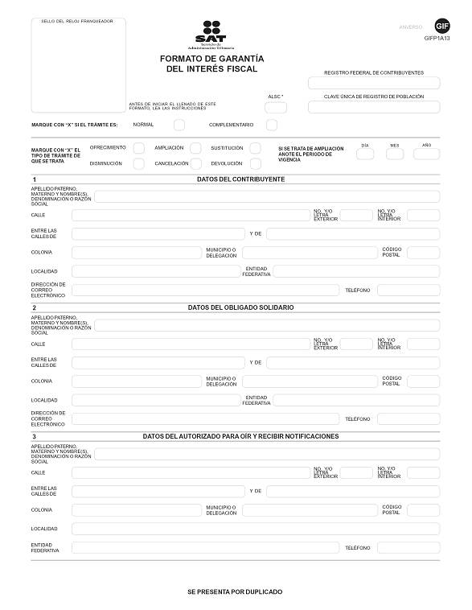

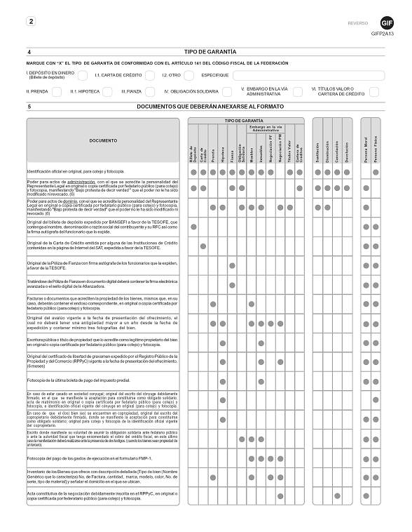

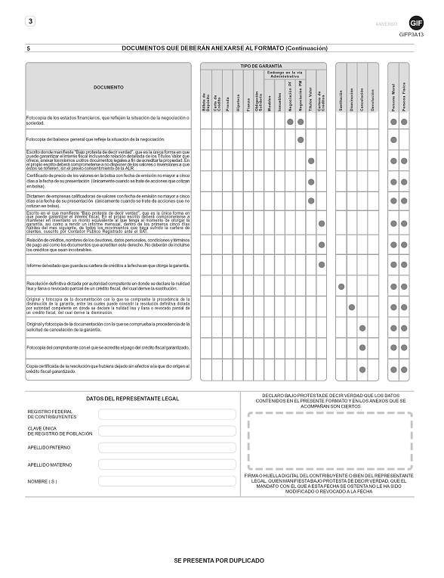

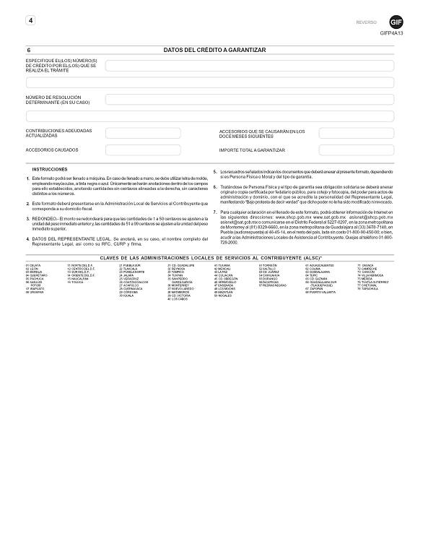

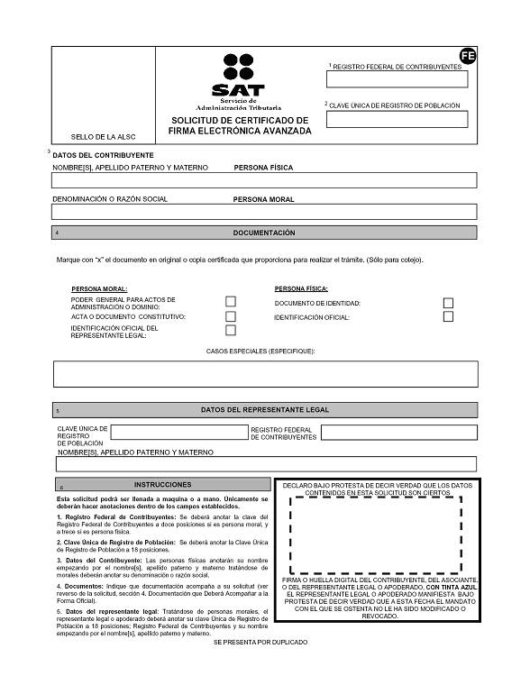

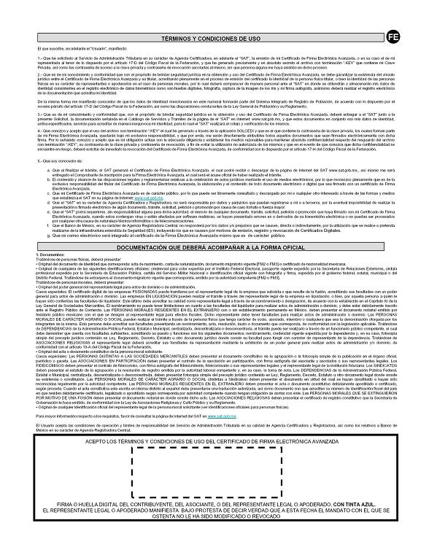
Atentamente.
México, D. F., a 7 de octubre de 2013.- El Jefe del Servicio de Administración Tributaria, Aristóteles Núñez Sánchez.- Rúbrica.
Modificación al Anexo 1-B de la Resolución Miscelánea Fiscal para 2013
“Procedimiento electrónico”
Contenido
Código Fiscal de la Federación
1/CFF …………………………………………………..
2/CFF Verificación de la integridad y autoría de documentos impresos firmados con la FIEL del funcionario competente
3/CFF Verificación de la integridad y autoría de documentos digitales firmados con la FIEL del funcionario competente, o bien, del acuse de recibo que se emite en la notificación electrónica
Impuesto Sobre la Renta
1/ISR Registro de Avisos de donación y destrucción de mercancía que hubiere perdido su valor por deterioro u otras causas
2/ISR Seguimiento para el Contribuyente respecto de los Avisos de donación y destrucción de mercancía que hubiere perdido su valor por deterioro u otras causas
3/ISR Solicitud de las Donatarias Autorizadas Asistenciales que estén interesadas en recibir en donación los bienes ofrecidos por los contribuyentes
4/ISR Seguimiento para las Donatarias Autorizadas Asistenciales interesadas en recibir en donación los bienes ofrecidos por los contribuyentes
Impuesto Empresarial a Tasa Unica

Impuesto al Valor Agregado

Impuesto Especial Sobre Producción y Servicios

Impuesto Sobre Tenencia o Uso de Vehículos

Impuesto Sobre Automóviles Nuevos

Ley de Ingresos de la Federación

Impuesto a los Depósitos en Efectivo

2/CFF Verificación de la integridad y autoría de documentos impresos firmados con la FIEL del funcionario competente
¿Qué servicio se obtiene?
Verificación de la integridad y autoría de documentos impresos firmados con la FIEL del funcionario público.
¿Cuándo se realiza?
Cuando el contribuyente así lo requiera.
Procedimiento:
I. Ingresar a la página de Internet del SAT.
II. Acceder a la opción “Información fiscal” para desplegar el menú de opciones.
III. Seleccionar la opción “Verificación de autenticidad de personal del SAT y documentos”. Cuando el documento contenga un código de barras bidimensional, también puede ingresar a esta opción utilizando un software de lectura de código de respuesta rápida (código QR).
IV. Elegir la opción D “Si deseas comprobar la integridad y autoría de documentos, impresos o digitales, firmados con la Fiel de un funcionario”.
V. Dar clic en la opción “Verificar la integridad y autoría de documentos impresos”.
VI. Capturar el número de folio del documento, la clave en el RFC del contribuyente al que va dirigido, los últimos 8 caracteres del sello generado mediante el uso de la FIEL del funcionario competente que aparece impreso en el propio documento, así como los caracteres que se muestran en la imagen que el programa indique, y seleccionar la opción “Visualizar documento”.
VII. Se desplegará en pantalla la información resumen del documento firmado que se verifica, mostrando los datos de folio, número de oficio, fecha del documento, RFC y nombre, denominación o razón social del contribuyente.
Para efectos de comprobar la autoría del documento, se muestran los datos del funcionario firmante, como son: nombre completo, puesto, así como la fecha de la vigencia del certificado que ampara la FIEL del funcionario competente en el documento notificado, comprobando con ello que el autor del mismo contaba con el certificado vigente al momento de su emisión.
VIII. Finalmente podrá seleccionar el rubro “Ver documento” para visualizar la imagen completa del documento notificado.
Los documentos estarán disponibles para su verificación en la página de Internet del SAT, durante seis meses, contados a partir de la fecha de su notificación.
¿Qué documentos se obtienen?
Información resumen del documento que se está verificando.
Disposiciones jurídicas aplicables
CFF 17-D, 17-I, 38, RMF 2013 II.2.10.3.

3/CFF Verificación de la integridad y autoría de documentos digitales firmados con la FIEL del funcionario competente, o bien, del acuse de recibo que se emite en la notificación electrónica
¿Qué servicio se obtiene?
Verificación de la integridad y autoría de documentos digitales firmados con la FIEL del funcionario competente, o bien, del acuse de recibo que se emite en la notificación electrónica.
¿Cuándo se realiza?
Cuando el contribuyente así lo requiera.
Procedimiento:
I. Ingresar a la página de Internet del SAT.
II. Acceder a la opción “Información fiscal” para desplegar el menú de opciones.
III. Seleccionar la opción “Verificación de autenticidad de personal del SAT y documentos”. Cuando el documento contenga un código de barras bidimensional, también puede ingresar a esta opción utilizando un software de lectura de código de respuesta rápida (código QR).
IV. Elegir la opción D “Si deseas comprobar la integridad y autoría de documentos, impresos o digitales, firmados con la Fiel de un funcionario”.
V. Dar clic en la opción “Verificar la integridad y autoría de documentos digitales”.
VI. Capturar la clave en el RFC del contribuyente señalado en el documento, los últimos 8 caracteres del sello generado mediante el uso de la FIEL del funcionario competente que aparece en el documento digital notificado, o bien, los últimos 8 caracteres del sello digital del SAT, tratándose del acuse de recibo de la notificación electrónica, así como los caracteres que se muestran en la imagen que el programa indique y seleccionar la opción “Verificar integridad y autoría del documento digital”.
VII. Se desplegará en pantalla la siguiente información:
a) Para efectos de verificar la integridad del documento, se visualizará la información resumen del documento que se verifica, mostrando los datos del número de oficio o número de control, RFC y nombre, denominación o razón social de la persona a la que va dirigido el documento.
b) Para efectos de verificar la autoría del documento, la pantalla muestra los datos del funcionario firmante, como son: nombre completo y puesto, así como la fecha de la vigencia del certificado que ampara la FIEL del funcionario competente en el documento notificado, comprobando con ello que el autor del mismo contaba con el certificado vigente al momento de su emisión.
c) Tratándose del acuse de recibo de la notificación electrónica, para verificar la integridad y autoría se desplegará en pantalla la información resumen del documento que se está verificando, mostrando los datos de fecha de emisión, hora de emisión, nombre, denominación o razón social y RFC del contribuyente notificado y número de oficio o de control del documento notificado.
VIII. Finalmente podrá seleccionar la opción “Remisión al documento original”, para que se visualice la imagen del documento digital notificado que obra en los archivos del SAT, o bien, del acuse de recibo que se emite en la notificación electrónica.
Los documentos estarán disponibles para su verificación en la página de Internet del SAT, durante seis meses contados a partir de la fecha de su notificación.
¿Qué documentos se obtienen?
Información resumen del documento que se está verificando.
Disposiciones jurídicas aplicables
CFF 17-D, 17-I, 38, RMF 2013 II.2.10.3.

Impuesto Sobre la Renta
1/ISR Registro de Avisos de donación y destrucción de mercancía que hubiere perdido su valor por deterioro u otras causas
¿Qué servicio se obtiene?
Registro de Avisos por (i) celebración de Convenios con Donatarias Autorizadas, (ii) Mercancía que se destruye sin ofrecer a donación, y (iii) Mercancía que se ofrece en donación en el Sistema de avisos de destrucción y donación de mercancías, a través de la página de Internet del SAT.
¿Cuándo se realiza?
Cuando menos 30 días antes de la fecha en que se quiera llevar a cabo la destrucción o donación de mercancías que han perdido su valor.
Tratándose de productos perecederos o destrucciones en forma periódica, se presentará cuando menos 15 días antes de la primera destrucción del ejercicio.
Tratándose de bienes sujetos a fecha de caducidad, se presentará aviso a más tardar 5 días antes de la fecha de caducidad. En caso de medicamentos el aviso se presentará a más tardar 6 meses antes de la fecha de caducidad.
Procedimiento:
I. Ingresar con la FIEL del contribuyente.
II. Cumplir con los siguientes requisitos:
a) Para el Registro
● Verificar los datos de contribuyente que arroja de manera automática el sistema.
● Capturar los datos obligatorios identificados con el símbolo (*).
● Marcar Si/No en la casilla de competencia que se identifica como “Grande Contribuyente”.
● Seleccionar el Tipo de registro:
● Convenio
● Mercancía que se destruye sin ofrecer a donación
● Mercancía que se ofrece en donación
1. Para el caso de Registro de Convenio, requerirá lo siguiente:
● Capture el RFC de la Donataria Autorizada: la cual deberá de contar con autorización vigente para recibir donativos deducibles para la realización de actividades asistenciales.
● Señale los datos esenciales del Convenio: Fecha del convenio, Vigencia y Periodicidad.
● Registra la Mercancía, a través de las siguientes opciones:
i) “Manual”: debe capturar en cada uno de los campos del sistema los datos de la mercancía; y
ii) “Carga de Información”: deberá crear un archivo en formato “txt”, el cual debe cubrir las mismas especificaciones que aplican para el registro manual.
Para lo anterior, se sugiere consultar el Manual de Usuario o la Guía rápida de la aplicación que se encuentra disponible en el Sistema de Aviso.
● Señalar la Cantidad Estimada en Moneda.
● Marcar Si/No la opción de aplicar el estímulo fiscal.
2. Para el caso de Registro de Mercancía que se destruye sin ofrecer a donación, requerirá lo siguiente:
● Capturar el domicilio en donde se llevará a cabo la destrucción de la mercancía.
● Registra la Mercancía, a través de las siguientes opciones:
i) “Manual”: debe capturar en cada uno de los campos del sistema los datos de la mercancía; y
ii) “Carga de Información”: deberá crear un archivo en formato “txt”, el cual debe cubrir las mismas especificaciones que aplican para el registro manual.
Para lo anterior, se sugiere consultar el Manual de Usuario o la Guía rápida de la aplicación que se encuentra disponible en el Sistema de Aviso.
● Señalar el Fundamento legal.
● Especificar el Método de destrucción.
3. Para el caso de Registro de Mercancía que se ofrece en donación, requerirá lo siguiente:
● Capturar el domicilio en donde se llevará a cabo la destrucción de la mercancía, en caso de que la misma no sea solicitada o recogida.
● Registra la Mercancía, a través de las siguientes opciones:
i) “Manual”: debe capturar en cada uno de los campos del sistema los datos de la mercancía; y
ii) “Carga de Información”: deberá crear un archivo en formato “txt”, el cual debe cubrir las mismas especificaciones que aplican para el registro manual, para tal situación, se sugiere consultar el Manual de Usuario o la Guía rápida de la aplicación que se encuentra disponible en el Sistema de Aviso.
Para los registros antes mencionados, el Contribuyente obtiene un Acuse de Recibo con opción de guardar e imprimir, con el número de folio correspondiente a su registro.
¿Qué documentos se obtienen?
Acuse de recibo.
Disposiciones jurídicas aplicables
Art. 32-F CFF, Art. 31 Ley del ISR, Arts. 88, 88-A, 88-B y 89 del Reglamento de la Ley del ISR, Reglas I.3.3.1.11. y I.3.3.1.20 y fichas 43/ISR y 47/ISR del Anexo 1-A de la RMF 2013.

2/ISR Seguimiento para el Contribuyente respecto de los Avisos de donación y destrucción de mercancía que hubiere perdido su valor por deterioro u otras causas
¿Qué servicio se obtiene?
Seguimiento al trámite de los Avisos que presentaron por (i) celebración de Convenios con Donatarias Autorizadas, (ii) Mercancía que se destruye sin ofrecer a donación, y (iii) Mercancía que se ofrece en donación en el Sistema de avisos de destrucción y donación de mercancías, a través de la página de Internet del SAT.
¿Cuándo se realiza?
Diario, desde que se presenta el aviso y hasta que la mercancía se entregue o se destruya.
Procedimiento:
I. Ingresar con el RFC y FIEL.
II. Seleccionar la opción “Seguimiento”
III. Buscar conforme a los Criterios de Consulta, el (los) folio (s) generado (s) en el Registro.
IV. Una vez obtenido el resultado y de acuerdo con el Tipo de Registro, se realiza lo siguiente:
En estatus de Convenio: debe seleccionar cualquiera de las dos opciones:
I. Comprobante Fiscal Digital (CFDI), o
II. Destrucción mercancía no recogida.
Para la mercancía con el estatus “Destrucción directa sin donación” no requiere actualización o seguimiento por parte del contribuyente, ya que desde que se da de alta el aviso, éste se da por cerrado.
En razón de la mercancía que se ofrece en donación, deberá verificar en el sistema diariamente el estatus del mismo; lo anterior a fin de establecer la Fecha y Hora de Acuerdo de Entrega de Mercancía a Donatarias Autorizadas, o bien, en caso de que la mercancía no haya sido recogida deberá proceder a su destrucción.
Para dichos supuestos, el Contribuyente obtiene un Acuse de Recibo, con opción de guardar e imprimir.
¿Qué documentos se obtienen?
Acuse de recibo.
Disposiciones jurídicas aplicables
Art. 32-F CFF, Art. 31 Ley del ISR, Arts. 88, 88-A, 88-B y 89 del Reglamento de la Ley del ISR, Reglas I.3.3.1.11. y I.3.3.1.20 y fichas 43/ISR y 47/ISR del Anexo 1-A de la RMF 2013.

3/ISR Solicitud de las Donatarias Autorizadas Asistenciales que estén interesadas en recibir en donación los bienes ofrecidos por los contribuyentes
¿Qué servicio se obtiene?
Solicitudes de donación de bienes ofrecidos por los contribuyentes.
¿Cuándo se realiza?
A petición de la donataria.
Procedimiento:
Las Donatarias Autorizadas que estén interesadas en recibir en donación bienes ofrecidos por los contribuyentes, deberán realizar solicitud a través de la página de Internet del SAT, en el Sistema de avisos de destrucción y donación de mercancías, realizando lo siguiente:
● Ingresa con el RFC y FIEL de la Donataria.
● Verificar que cuenta con autorización vigente para recibir donativos deducibles en materia asistencial.
● Buscar conforme a los Criterios de Búsqueda, la mercancía que se ofrece en donación con estatus de “Disponible”.
● Escoge el registro de mercancía, y selecciona la opción “Ver detalle”.
● Solicita la (s) Mercancía (s) y oprime la opción Guardar.
Guarda e imprime el Acuse de Recibo correspondiente, a fin de darle seguimiento a la solicitud.
Nota importante:
Verificar en el sistema diariamente el estatus de su solicitud.
¿Qué documentos se obtienen?
Acuse de recibo.
Disposiciones jurídicas aplicables
Art. 32-F CFF, Art. 31 Ley del ISR, Art. 89 del Reglamento de la Ley del ISR, Reglas I.3.3.1.11. y I.3.3.1.20 y fichas 43/ISR y 47/ISR del Anexo 1-A de la RMF 2013.

4/ISR Seguimiento a las solicitudes de las Donatarias Autorizadas Asistenciales que estén interesadas en recibir en donación los bienes ofrecidos por los contribuyentes
¿Qué servicio se obtiene?
Seguimiento a las solicitudes de donación de bienes ofrecidos por los contribuyentes
¿Cuándo se realiza?
Diario, a partir de que se solicite la mercancía y ésta se entregue.
Procedimiento:
Las Donatarias Autorizadas Asistenciales que hayan solicitado la donación de mercancías que hubieren perdido su valor por deterioro u otras causas, podrán dar seguimiento a través de la página de Internet del SAT, en el Sistema de avisos de destrucción y donación de mercancías, realizando lo siguiente:
● Ingresa con el RFC y FIEL de la Donataria.
● Selecciona la opción “Seguimiento”
● Buscar en los Criterios de Consulta, el folio de transacción generado en la solicitud de mercancía, el cual ahora tendrá el estatus de “En proceso de entrega”.
● Recoge la mercancía donada conforme la fecha y hora establecida para su entrega.
Una vez concluido lo anterior, se debe ingresar nuevamente al Sistema de avisos, conforme a lo siguiente:
● Ingresa con el RFC y FIEL de la Donataria.
● Selecciona la opción “Seguimiento”
● Buscar en los Criterios de Consulta, el folio de transacción generado para la entrega de la mercancía.
● Una vez obtenido el resultado, se debe consultar y asignar a los folios de la mercancía cualquiera de los siguientes estatus:
a) Concluido con rechazo
b) Aceptada total
c) Aceptada parcial
● Para el estatus de “Concluido con rechazo“, se debe especificar el motivo del rechazo.
● En el estatus “Aceptada total” debe informar el destino, la aplicación de cuota de recuperación y Entidad Federativa/Municipio beneficiado.
● Si la mercancía del folio de transacción tiene más de uno de los referidos estatus, debe especificar la información requerida conforme a los párrafos anteriores.
Guarda e imprime el Acuse de Recibo generado por el Sistema de avisos.
¿Qué documentos se obtienen?
Acuse de recibo.
Disposiciones jurídicas aplicables
Art. 32-F CFF, Art. 31 Ley del ISR, Art. 89 del Reglamento de la Ley del ISR, Reglas I.3.3.1.11. y I.3.3.1.20 y fichas 43/ISR y 47/ISR del Anexo 1-A de la RMF 2013.

Atentamente.
México, D. F., a 7 de octubre de 2013.- El Jefe del Servicio de Administración Tributaria, Aristóteles Núñez Sánchez.- Rúbrica.

